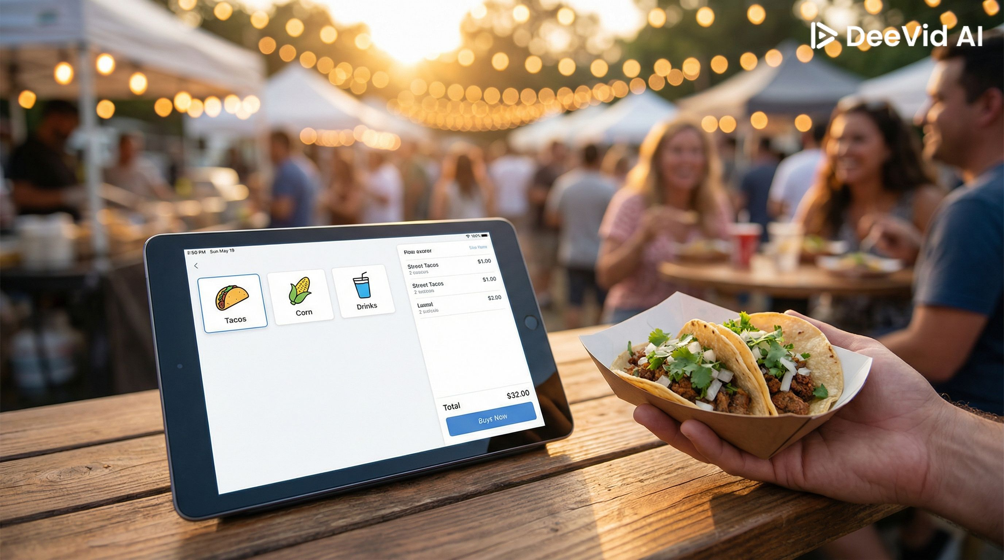

DOCUMENTACIÓN PROYECTO CHURCH POS (SISTEMA DE PUNTO DE VENTA POR EVENTOS)

Contenido
Objetivo 5
Actores 5
1. El cajero (admin / usuario) 5
2. El despacho (cocina / entrega) 5
Requerimientos funcionales 5
• REF-001 (Gestión de eventos) 5
• RF-002 (Menú dinámico) 5
• RF-003 (Ciclo de pedido) 5
▪ Estados: 5
• RF-004 (Visualization KDS – Kitchen Display System) 5
• RF-005 (Cierre y exportación) 6
• RF-006 (Billetera temporal) 6
Requerimientos no funcionales 6
• RNF-001 (Disponibilidad offline) 6
• RNF-002 (Arquitectura centralizada) 6
• RNF-003 (Latencia) 6
Lógica de Negocio 6
A. Sesión de venta (Event – Driven Domain) 6
B. Comunicación en tiempo real (Pantalla de cocina) 7
C. Estructura de datos para Excel 7
Diagrama Conceptual 8
Especificación del módulo de gestión de saldos (Billetera) 9
Tabla: clientes 9
Tabla: movimiento de saldos 10
Diagrama de Flujo: procesos de venta y gestión de saldo 11
1. Venta convencional 11
2. Generación de Billetera (Onboarding) 11
3. Consumo con saldo Preexistente 11
Diagrama de Clases UML (modelo del dominio) 13
A. Encapsulamiento y tipos de datos 13
▪ Money Pattern (BigDecimal) 13
▪ Enums (estadoOrden, TipoMovimiento) 13
B. Relaciones estructurales 13
1. Evento como “Root Aggregate” 13
2. Composición fuerte (Orden – Detalle) 13
3. Relación opcional (Cliente – Orden) 13
Diagrama de Despliegue 14
Diagrama de despliegue de infraestructura local 14
▪ Nodo servidor 14
▪ Nodos cliente 14
Documentación de Endpoints 15
Modulo A: Gestión del evento (Jornada) 15
Módulo B: Menú y productos 15
Módulo C: Gestión de clientes y billetera 16
Módulo D: Ventas y cocina 16
Contrato de Interfaz (API contact) 17
Estructura proyecto GitHub 17
1. La estructura Raíz (The Big picture) 17
2. Backend – Estructura hexagonal simplificada 18
3. Frontend (React + Typescript) 18
4. Carpeta “docs” 19
Guía de Instalación y Ejecución (Developer Runbook) 19
Pre requisitos del Sistema (Host) 19
• Sistema Operativo 19
• Java Runtime 19
• Node.js 19
• Base de datos 19
Variables de entorno (.env / application.properties) 20
Comandos de arranque (Cheatsheet) 20
Roadmap y mejoras futuras 21
Fase 1 (MVP - Actual) 21
Fase 2 (Mejora UX) 21
Fase 3 (seguridad) 21
Fase 4 (Escalabilidad) 21

Objetivo
Gestionar ventas de comida rápidas en eventos específicos, con menús efímeros y flujo de despacho en tiempo real.

Actores

El cajero (admin / usuario)
Configura el menú del día, toma los pedidos y cobra.

El despacho (cocina / entrega)
Ve que pedidos están pendientes y marca cuando se entregaron.

Requerimientos funcionales

REF-001 (Gestión de eventos)
El sistema debe permitir crear una “Jornada de venta” (ej. “Venta domingo 12”). Cada jornada es independiente.

RF-002 (Menú dinámico)
El menú pertenece a la jornada. Un plato “Tacos” en la jornada 1 puede costar diferente en la jornada 2. No hay “menú global” fijo que se arrastra siempre, o si lo hay, se clona para el evento.

RF-003 (Ciclo de pedido)
El pedido tiene estados. No es solo “Comprado”.

Estados:
- Pagado
- Pendiente_entrega
- Entregado

RF-004 (Visualization KDS – Kitchen Display System)
Pantalla en tiempo real que filtra solo los pedidos en estado “pendiente_entrega”

RF-005 (Cierre y exportación)
Generación de reporte en formato .xlsx (Excel) compatible con Microsoft Office, agrupando ventas por jornada.

RF-006 (Billetera temporal)
El sistema debe permitir registrar depósitos de efectivo a un cliente temporal y descontar el saldo en cada compra, así como permitir el retiro del sobrante al final.

Requerimientos no funcionales

RNF-001 (Disponibilidad offline)
El sistema debe ser capaz de operar en una red de área local (LAN) aislada, sin dependencia de conectividad a internet (WAN).

RNF-002 (Arquitectura centralizada)
El servidor (Backend + base de datos) residirá en una única instancia física (On premise) que actuará como Host para los clientes móviles.

RNF-003 (Latencia)
La comunicación entre clientes y servidor debe ser en tiempo real (< 200 ms) mediante el protocolo WebSocket para la actualización de comandas en comida.

Lógica de Negocio

Sesión de venta (Event – Driven Domain)
En un restaurante normal, el menú es estático. Pero en este proyecto, el menú cambia con cada venta según el grupo de personas que realice la venta.
- Se implementará una entidad Evento o Jornada.
- Los productos se asocian a la jornada. Esto permite que el historial de ventas pasadas no se rompa si se borra un plato del menú de “hoy”.

Comunicación en tiempo real (Pantalla de cocina)
Para que la pantalla de pedidos se actualice automáticamente sin necesidad de que se presione un botón, se utilizará WebSockets o Server-Sent Events (SSE). Cuando la caja guarda el pedido el Backend “empuja” la notificación a la pantalla de la cocina instantáneamente. Se usará Spring Boot.

Estructura de datos para Excel
Se usará la librería Apache POI en Java. Este es el estándar industrial para general Excels reales, no solamente CSVs, permitiendo formatos y fórmulas si así fuera necesario.

Diagrama Conceptual
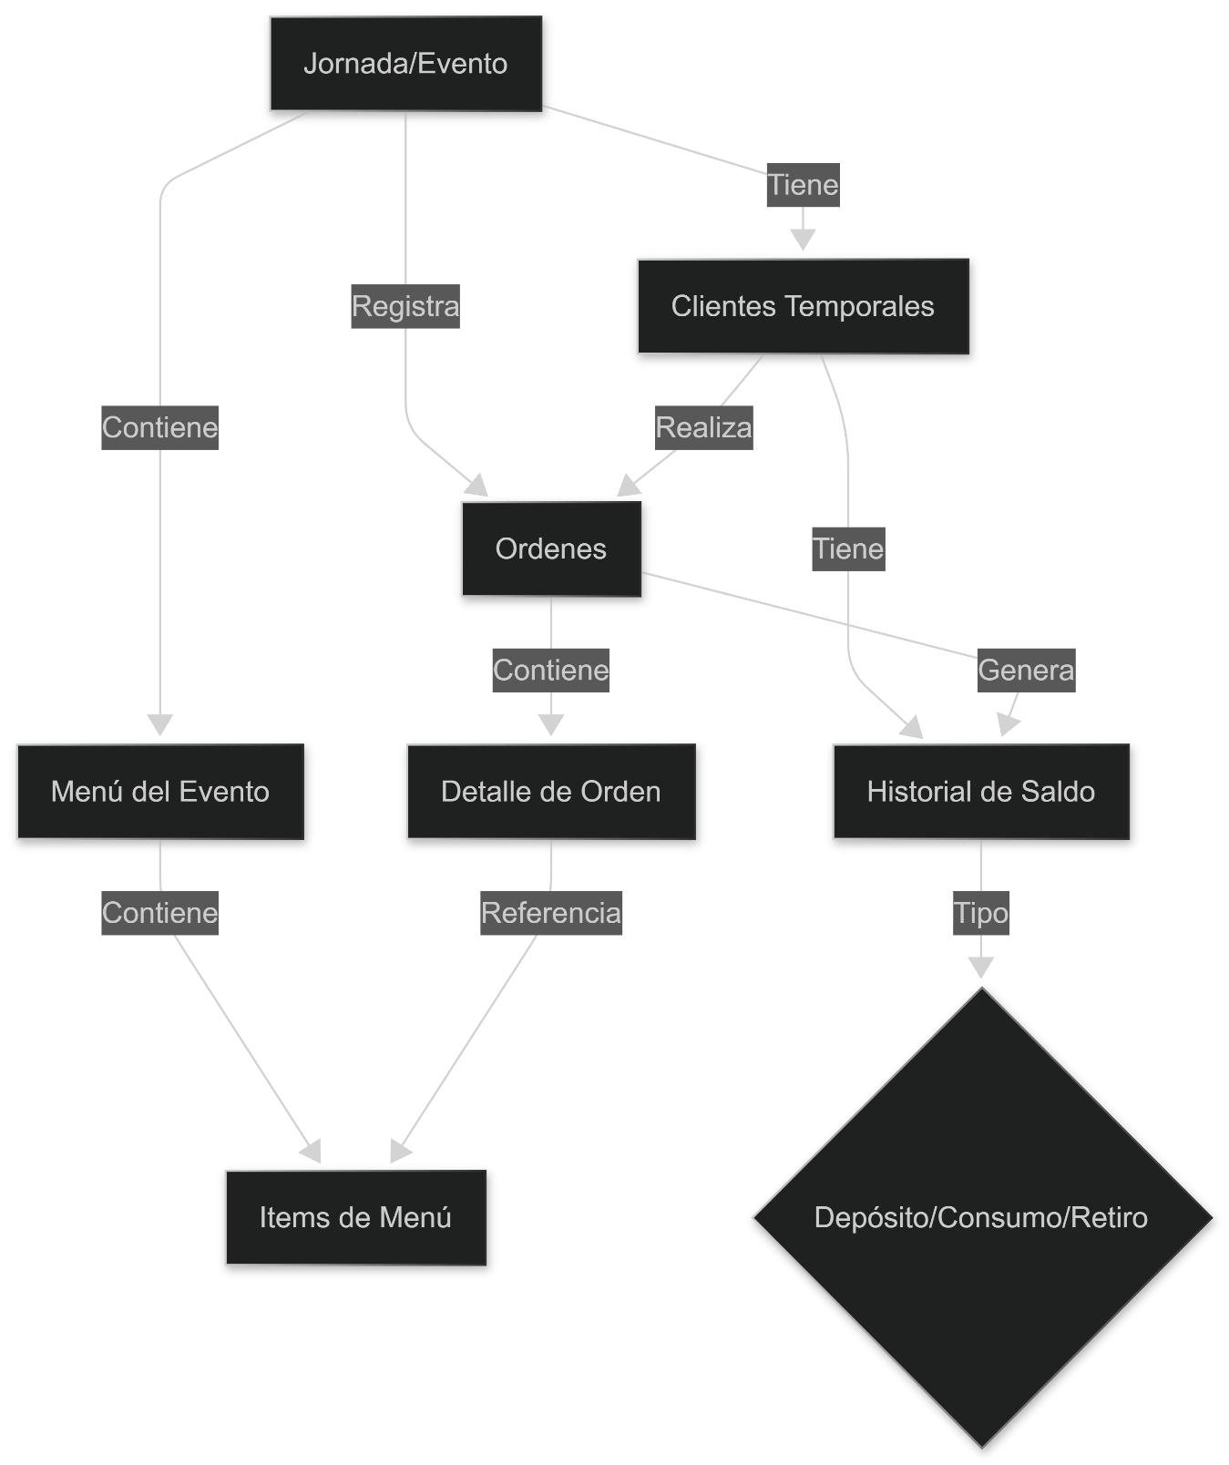
La entidad Historial de Saldo actúa como un punto de convergencia transaccional. Se vincula con clientes temporales para identificar la propiedad de fondos, y con ordenes para mantener la trazabilidad (adit trial) de los consumos realizados, justificando así cada deducción de saldo.

Especificación del módulo de gestión de saldos (Billetera)
Este módulo gestiona la persistencia de cuentas corrientes temporales para agilizar el cobro en caja, eliminando la necesidad de transacciones en efectivo por cada item adquirido.

Tabla: clientes
Entidad que representa al portador de un saldo temporal durante la vigencia de un evento. Actúa como una cuenta contable transitoria.

Campo | Tipo de Dato (SQL) | Restricciones | Descripción Técnica
id | BIGINT | PK, AI | Identificador único del cliente.
nombre | VARCHAR(100) | NOT NULL | Nombre o alias para identificar al cliente en caja (ej: "Hna. Marta").
saldo_actual | DECIMAL(10,2) | DEFAULT 0 | Campo de Caché. Almacena el saldo disponible en tiempo real. Se actualiza mediante triggers o lógica de negocio tras cada insert en movimientos_saldo.
evento_id | BIGINT | FK | Vincula al cliente con una jornada específica. Garantiza que los saldos no persistan entre eventos distintos.

Tabla: movimiento de saldos
Tabla de auditoría inmutable (Ledger). Registra cada alteración matemática del saldo del cliente. Es la “fuente de la verdad” financiera del sistema.

Campo | Tipo de Dato (SQL) | Restricciones | Descripción Técnica
id | BIGINT | PK, AI | Identificador único de la transacción.
cliente_id | BIGINT | FK | Referencia al propietario del saldo afectado.
orden_id | BIGINT | FK, NULLABLE | Referencia a la venta que originó el débito. Es NULL si el movimiento es un Depósito o Retiro manual.
tipo | ENUM | NOT NULL | Valores permitidos: 'DEPOSITO', 'CONSUMO', 'RETIRO'. Define la naturaleza contable de la operación.
monto | DECIMAL(10,2) | NOT NULL | Valor absoluto de la transacción.
fecha_hora | DATETIME | DEFAULT NOW() | Estampa de tiempo exacta para auditoría y arqueo de caja.

Diagrama de Flujo: procesos de venta y gestión de saldo
El siguiente diagrama detalla la lógica condicional que el sistema ejecuta al momento de finalizar una orden. Se destacan 3 rutas críticas:

Venta convencional
El cliente paga el monto exacto o recibe su cambio en efectivo. El flujo es lineal y cierra la transacción inmediatamente.

Generación de Billetera (Onboarding)
Se detecta un excedente en el pago (ej. Billete de Q100 para un consumo de Q15). El sistema intercepta el flujo normal y ofrece la opción de “retener cambio”. Si se acepta, se instancia un nuevo cliente y se ejecutan dos movimientos financieros atómicos: un Depósito por el total del billete entregado y un Consumo por el total de la orden, dejando el remanente como saldo a favor.

Consumo con saldo Preexistente
El sistema valida la solvencia del cliente temporal. Si el saldo es insuficiente, se solicita únicamente el diferencial (Gap), el cual se ingresa como un depósito complementario antes de procesar el consumo total.

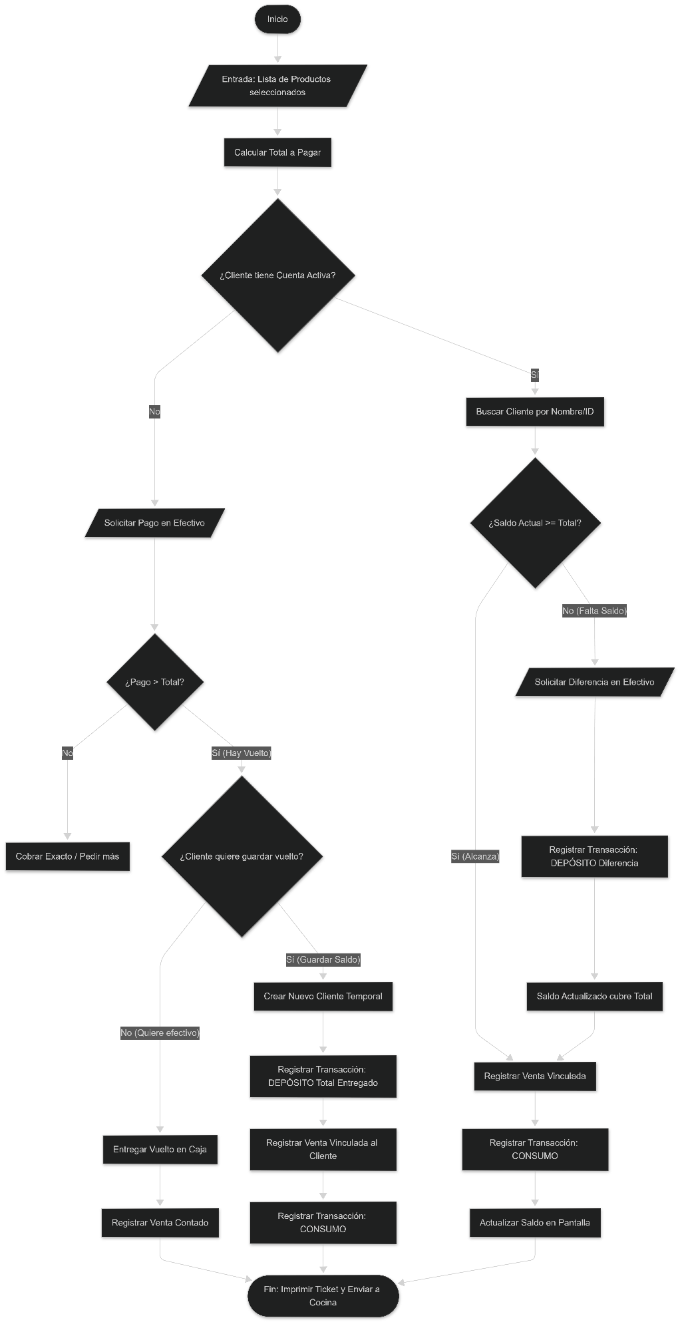

Diagrama de Clases UML (modelo del dominio)

Encapsulamiento y tipos de datos

Money Pattern (BigDecimal)
Para todos los campos de dinero se utiliza BigDecimal en lugar de Double o Float. Esto es porque en sistemas financieros, los tipos flotantes generan errores de redondeo. BigDecimal es exacto y es el estándar industrial en Java.

Enums (estadoOrden, TipoMovimiento)
No usamos Strings sueltos (“Pagado, “Debe”). Usamos enumeraciones para garantizar que el código sea seguro y evitar errores de dedo (Typos).

Relaciones estructurales

Evento como “Root Aggregate”
La clase evento es la raíz. Todo nace ahí. Un evento tiene productos y tiene órdenes. Si se borra el evento (lógicamente), todo lo demás pierde contexto.

Composición fuerte (Orden – Detalle)
- El rombo negro entre Orden y DetalleOrden significa Composición.
- Lógica: un detalle de orden (ej. 3 tacos) no puede existir sin su orden padre. Si la orden muere el detalle también.

Relación opcional (Cliente – Orden)
Una orden puede tener un cliente (si pagó con saldo) o puede no tenerlo (si pagó cash anónimo)

Diagrama de Despliegue
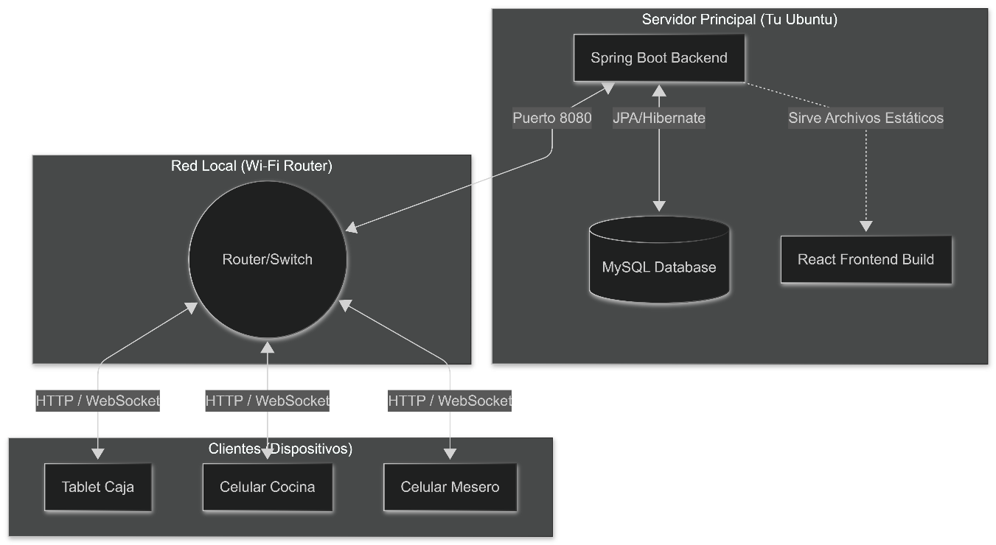

Diagrama de despliegue de infraestructura local
Este diagrama ilustra la arquitectura física del sistema. Se utiliza como un modelo cliente – servidor sobre una red TCP/IP local.

Nodo servidor
Una estación de trabajo Ubuntu aloja el motor de base de datos MySQL y el contendor de aplicaciones Java (Spring Boot Apache Tomcat embbido).

Nodos cliente
Dispositivos móviles genéricos acceden a una aplicación a través de un navegador web estándar, comunicándose con el servidor mediante peticiones HTTP REST y canales bidireccionales WebSocket a través del router local.

Documentación de Endpoints

Modulo A: Gestión del evento (Jornada)
Para configurar el día de venta
Método | Endpoint (URL Relativa) | Descripción Funcional
POST | /api/v1/eventos | Abre una nueva jornada de ventas (ej: "Venta Domingo 12").
GET | /api/v1/eventos/activo | Obtiene los datos del evento que está ocurriendo ahora mismo.
PUT | /api/v1/eventos/{id}/cerrar | Cierra la caja y genera el reporte final del día.

Módulo B: Menú y productos
Para que el cajero sepa que vender
Método | Endpoint | Descripción Funcional
GET | /api/v1/productos/menu | Obtiene la lista de platos disponibles con sus precios actuales.
POST | /api/v1/productos | Agrega un nuevo plato al menú (ej: se acabaron los tacos, ahora vendemos tostadas).

Módulo C: Gestión de clientes y billetera

Método | Endpoint | Descripción Funcional
GET | /api/v1/clientes/buscar?q=nombre | Busca si "Hermana Marta" ya tiene cuenta abierta hoy.
POST | /api/v1/clientes | Registra un cliente nuevo y deposita su saldo inicial (Onboarding).
GET | /api/v1/clientes/{id}/saldo | Consulta cuánto dinero le queda a un cliente específico.

Módulo D: Ventas y cocina

Método | Endpoint | Descripción Funcional
POST | /api/v1/ordenes | Crear Venta. Recibe la lista de platos y, si aplica, el ID del cliente para descontar saldo.
GET | /api/v1/ordenes/pendientes | Pantalla de Cocina. Devuelve solo las órdenes que no se han entregado.
PUT | /api/v1/ordenes/{id}/entregar | Acción de Cocina. Marca la orden como lista y la quita de la pantalla.
GET | /api/v1/ordenes/reporte | Descarga el Excel con el total vendido (Solo Admin).

Contrato de Interfaz (API contact)
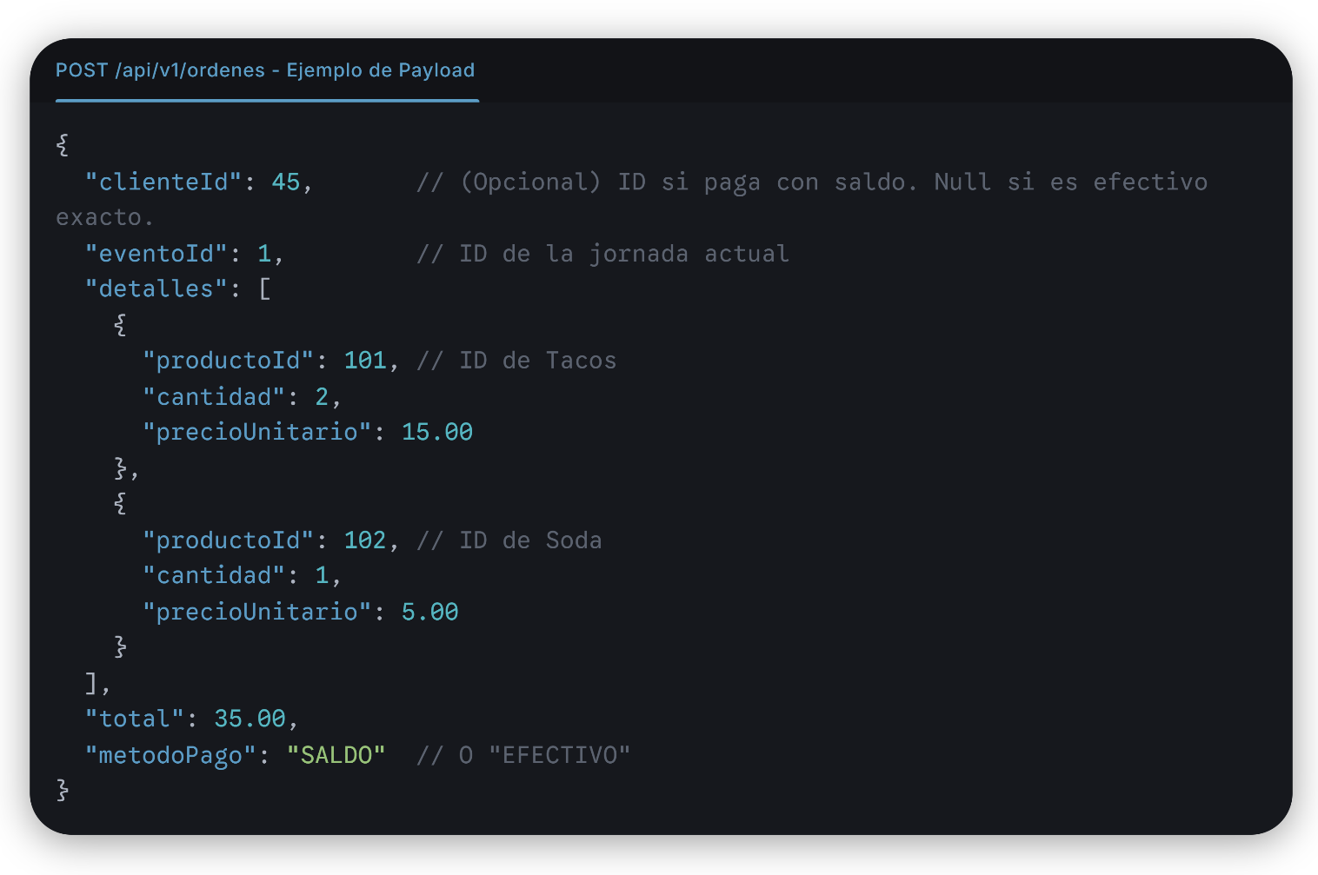

Estructura proyecto GitHub

La estructura Raíz (The Big picture)
Un solo repositorio llamado church-pos
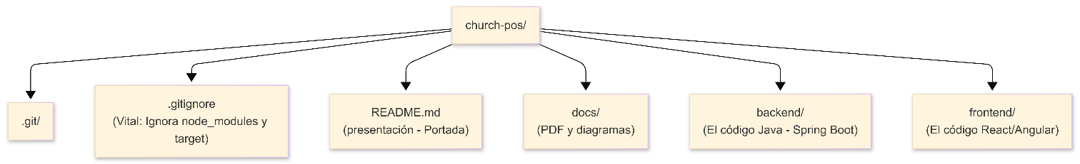

Backend – Estructura hexagonal simplificada
Dentro de la carpeta Backend, se usan paquetes para separar responsabilidades

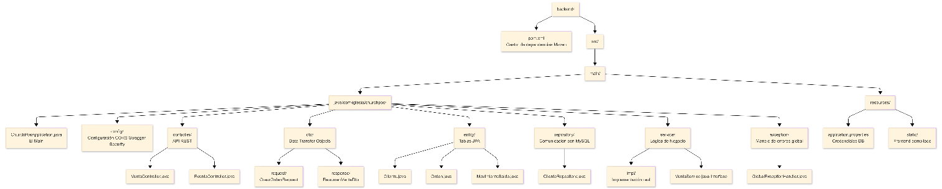

Frontend (React + Typescript)
Dentro del frontend se usará una estructura modular. El recomendado y el que se usará en este proyecto será Vite.

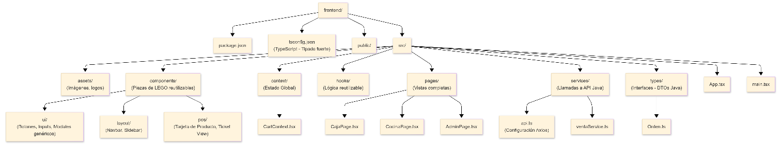

Carpeta “docs”
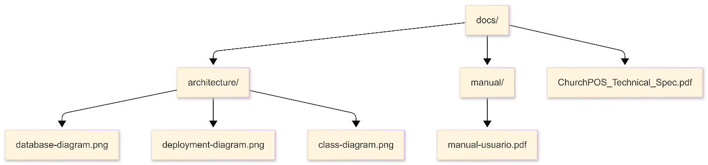

Guía de Instalación y Ejecución (Developer Runbook)

Pre requisitos del Sistema (Host)

Sistema Operativo
Linux (Ubuntu 22.04 LTS recomendado) / Windows 10+

Java Runtime
JDK 17 o superior.

Node.js
Versión 18.x o superior (para compilar el frontend)

Base de datos
MySQL 8.0 corriendo en el puerto 3306

Variables de entorno (.env / application.properties)
Variable | Descripción | Valor por Defecto (Dev)
DB_URL | URL de conexión JDBC | jdbc:mysql://localhost:3306/church_pos
DB_USER | Usuario de base de datos | root
DB_PASS | Contraseña de base de datos | (Vacio) o admin
SERVER_PORT | Puerto del Backend | 8080

Comandos de arranque (Cheatsheet)
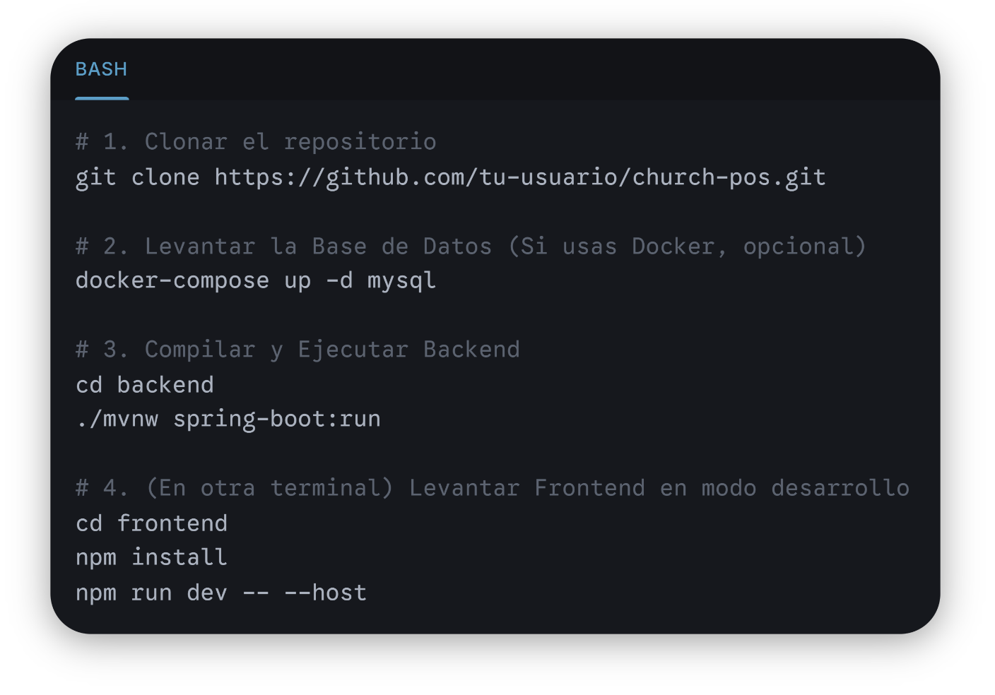

Roadmap y mejoras futuras

Fase 1 (MVP - Actual)
Gestión de ventas en efectivo, saldos temporales y reportes simples en Excel. Despliegue en red local.

Fase 2 (Mejora UX)
Implementación de impresión térmica directa (ESC/POS) desde el navegador para tickets físicos en cocina

Fase 3 (seguridad)
Implementación de roles (Admin vs Cajero) usando JWT (Jason Web Tokens) para evitar que un cajero modifique precios.

Fase 4 (Escalabilidad)
Migración a la nube (AWS / Render) para permitir pedidos online anticipados durante la semana.

